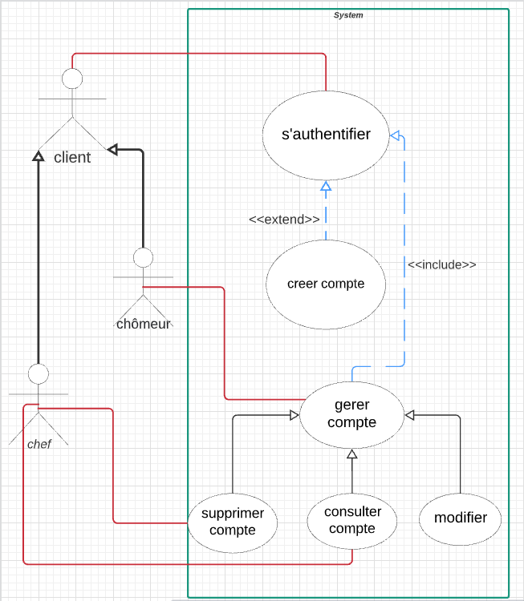

|  |  |
| --- | --- |
| Cas d’utilisation | Créer compte |
| Acteurs | Client (chef, chômeur) |
| Pré- condition | -Système en marche  -Connexion établie |
| Post-condition | Compte crée |
| Description des Scenarios principaux | 1. Choisir le statut d’utilisateur (chef ou chômeur) 2. Remplir le formulaire 3. Appuyer sur le bouton « s’inscrire » |
| Exception | Le système affiche un message d’erreur si les données sont erronées ou le compte existe deja. |

|  |  |
| --- | --- |
| Cas d’utilisation | S’authentifier |
| Acteurs | Client (chef, chômeur) |
| Pré- condition | -Système en marche  -Connexion établie  -compte existant |
| Post-condition | Client connecté |
| Description des Scenarios principaux | 1. Entrer les cordonnées 2. Appuyer sur le bouton « connecter » |
| Extension | Créer compte |
| Inclusion | Gérer compte |
| Exception | Le système affiche un message d’erreur si les cordonnées sont erronées. |

|  |  |
| --- | --- |
| Cas d’utilisation | Gérer compte |
| Acteurs | Client (chômeur, chef) |
| Pré- condition | -Système en marche  -Connexion établie  -chômeur connecté |
| Post-condition | Compte géré :  -compte supprimé  -compte consulté  -cordonnées modifiées |
| Description des Scenarios principaux | 1. Le système affiche le compte 2. L’utilisateur choisit une opération 3. Appuyer sur le bouton « valider » |
| Exception | Le système affiche un message d’erreur si les cordonnées sont invalides |

|  |  |
| --- | --- |
| Cas d’utilisation | Supprimer compte |
| Acteurs | Client (chef, chômeur) |
| Pré- condition | -Système en marche  -Connexion établie  -compte existant  -client connecté |
| Post-condition | Compte supprimé |
| Description des Scenarios principaux | 1. Le système affiche le compte 2. L’utilisateur choisit une opération (supprimer) 3. Appuyer sur le bouton « valider » |

|  |  |
| --- | --- |
| Cas d’utilisation | consulter compte |
| Acteurs | Client (chef, chômeur) |
| Pré- condition | -Système en marche  -Connexion établie  -compte existant  -client connecté |
| Post-condition | Compte consulté |
| Description des Scenarios principaux | 1. Le système affiche le compte 2. Appuyer sur le bouton « valider » |

|  |  |
| --- | --- |
| Cas d’utilisation | modifier |
| Acteurs | Chômeur |
| Pré- condition | -Système en marche  -Connexion établie  -compte existant  -chômeur connecté |
| Post-condition | Compte modifié |
| Description des Scenarios principaux | 1. Le système affiche le compte 2. L’utilisateur choisit une opération (modifier) 3. Faire les modifications nécessaires 4. Appuyer sur le bouton « valider » |

Les Diagrammes de Séquence :

